# Geologie

De bovenste 100 meter van de bodem van Arkemheen bestaat uit een aantal gestapelde lagen. Interessant is dat deze lagen niet een mooie gladde laag vormen, maar omhoog of omlaag lopen, verschillen van dikte, en dat niet alle lagen overal aanwezig zijn. Er kan onderscheid worden gemaakt in

* Zandlagen.
* Veenlagen.
* Kleilagen.

Deze verschillende lagen hebben in de wetenschap specifieke namen gekregen, zoals de Formatie van Maassluis, de formatie van Harderwijk, van Enschede, etc.

* De onderste laag zand en klei is afgezet door de zee, en kan wel enkele honderden meters dik zijn. Dit wordt de **formatie van Maassluis** genoemd. De bovenzijde van deze afzetting ligt in de zuidelijke Vallei op 100 m beneden NAP en in de noordelijke Vallei bij Nijkerk ligt de top op 200 m beneden NAP.
* De lagen bovenop de zeeafzetting zijn van een andere samenstelling, en zijn door rivieren afgezet. Door grote veranderingen in het klimaat verschoof de loop van de rivieren, waaronder de Maas en Rijn. Deze zetten lagen klei en grof zand af boven op de door de zee afgezette klei/zanden. Deze grove zanden hebben een andere samenstelling dan de zand/kleilaag afgezet door de zee. Boven op de door de zee afgezette laag ligt de **formatie van Harderwijk**. Daar bovenop de **formatie van Enschede**. Er wordt van uit gegaan dat de Maas het gebied van Arkemheen hebben gestroomd. Zijn stroomdal liep door de Gelderse Vallei.
* De zanden van de **formatie van Enschede** vinden we in de heuvels van onder andere de Veluwe en de Utrechtse Heuvelrug. Er wordt vanuit gegaan dat dit door grote ijsformaties vanuit het noorden zijn opgestuwd. Doordat de Gelderse Vallei al lager lag kon het ijs zich daar gemakkelijk voortbewegen. Hierdoor ontstond een diepe geul, die bij Nijkerk op circa 60m diepte lag. Bij het smelten van het water werd materiaal aangevoerd dat een deel van de Gelderse Vallei opvulde. Dit wordt **de formatie van Drente** genoemd. De onderzijde van deze formatie is een voor water niet doorlatende laag. De lagen onder de formatie van Drente noemen we het *diepe grondwater voerende pakket*.
* Bovenop de door de rivieren afgezette zanden bevindt zich weer een laag die door de zee is afgezet. Dit is dan ontstaan doorat in de volgende periode de zeespiegel steeg waardoor de zee weer binnendrong in ons gebied, en weer zand- en kleilagen afzetten. Deze laag, **de Eemafzetting** genoemd, loopt vanuit het zuiden af, totdat deze bij Nijkerk tussen de 20 en 50m diepte: in het midden van de Vallei op 50m, aan de ronden tot 20m diep. De eemklei belemmert de verticale beweging van grondwater. De watervoerende delen van de **formatie van Drente** en de **Eemformatie** vormen samen een watervoerende laag, het zogenaamde *middeldiep grondwaterwater voerende* *pakket*.
* De laag bovenop deze zeeafzetting bestaat uit fijne dekzanden. Hierbij wordt er van uitgegaan dat er een koude periode volgde, waarbij het ijs de Gelderse Vallei niet bereikte. De droge winden bliezen het zand van de kale hoger gelegen plekken naar de lager gelegen delen van de vallei. Hierdoor werd de vallei verder opgevuld met dekzanden. Deze afzettingen, die ook veenlagen bevatten en die in het oosten van de Vallei hoger liggen dan in het westen, worden samengevat onder de Formatie van Twente. Deze ligt in de Arkemheen tot een diepte van ca 10 tot 15m. Deze laag komt alleen langs de uiterste zuidrand van Arkemheen (bij Putten) aan de oppervlakte.
* Boven op deze dekzanden ligt veen. Dit ontstond in nattere perioden. In die natte periode rotte de afgestorven begroeiing weg, waardoor veen ontstond. Uitgestrekte gebieden, en uiteindelijk het gehele Zuidzeegebied werd met veen bedekt. Later brak de Noordzee binnen door zeegaten in de kust van Noord Holland, waardoor over grote gebieden het veen werd weggeslagen waardoor meren ontstonden, wat uiteindelijk het Almere vormde. Alleen aan de randen bleef veen bestaand. De Eem, de Hierdense beek en ook de beken die vanuit de noordelijke Vallei het water afvoerden, hadden hun benedenloop in het veenlandschap langs de zuidelijke oevers van het Flevomeer. De mondingen van genoemde lopen lagen aan het begin van de jaartelling zeer waarschijnlijk 5-10 km noordelijker dan waar ze nu liggen.   
  Deze veenvorming vond met name plaats tot ca 1100. In die periode was er nog geen sprake van een Zuiderzee (vroeger het Almere). De waterafvoer vanaf de Veluwe was slecht, waardoor er in de lage gebieden van de Gelderse Vallei moerassig gebied ontstond. De planten in dat gebied verteerden, waardoor er veen ontstond. De dikte van de veenlaag wordt bepaald door de hoogte van de onderliggende zandgrond en de hoogte van de waterstand.
* Vanaf de romeinse tijd werd het veen langs de randen van het Almere verder afgebroken. Het veen in de polder werd ontgonnen, waarbij afwatering belangrijk was. Hierdoor klonk het veen in. Op het resterende veen werd in zoet tot brak water zware klei afgezet (de zogenaamde Duinkerken afzetting). Deze klei werd in ca 200 jaar tussen ca 1100 en 1300.
* In de tweede helft van de 14e eeuw werd Arkemheen bedijkt. Pas in de 16e eeuw verziltte het Almere en ontstond de Zuiderzee. Het aandeel van Zuiderzeeafzettingen in de in ons gebied aan de oppervlakte liggende kleilagen is daardoor gering.

In de volgende twee figuren zijn een paar doorsnedes gemaakt van de bodem samenstelling van de Arkemheense polder.

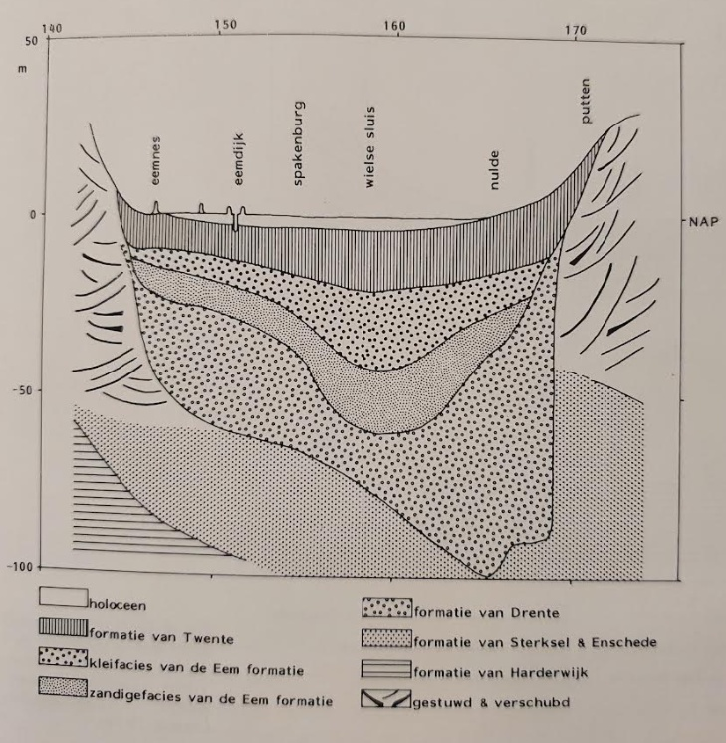

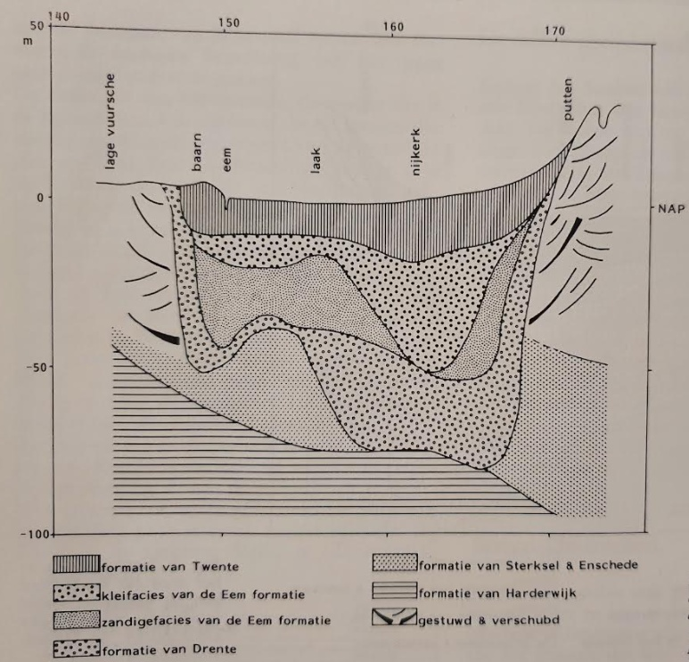

Hier kijk je als het ware vanuit de Gelderse Vallei bij Barneveld richting Nijkerk. Aan de zijkant zie je de stuwwallen omhooglopen.

Door beide figuren te vergelijken is duidelijk te zien dat de opbouw van de lagen niet overal hetzelfde is.

